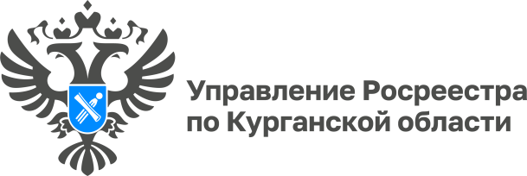

12.09.2022

Назначен новый руководитель Управления Росреестра
по Курганской области
Приказом Росреестра руководителем Управления Федеральной службы государственной регистрации, кадастра и картографии по Курганской области назначен Александр Николаевич Чередниченко.
Александр Чередниченко родился 30 октября 1978 года в городе Кургане.
В 2001 году окончил Курганскую государственную сельскохозяйственную академию им. Т.С. Мальцева, затем в 2002 году получил второе высшее образование в Уральском институте экономики, управления и права по специальности «юриспруденция».
С 2001 по 2003 годы работал на Курганском заводе трубопроводной арматуры ОАО «ИКАР», а также в ОАО «Курганхиммаш».
С 2003 по 2010 годы занимал должности начальника отдела реализации оборудования для нефтегазодобывающей промышленности, а затем заместителя директора Департамента по продажам нефтехимического оборудования в ООО «Нефтегазовые системы».
В апреле 2010 года назначен директором Курганского филиала ФГУП «Ростехинвентаризация – Федеральное БТИ», где работал более 6 лет.
С 2016 по 2018 годы возглавлял ГУП «Кургантехинвентаризация».
В октябре 2018 года назначен генеральным директором ГБУ Курганской области «Государственный центр кадастровой оценки и учёта недвижимости».
В настоящее время - руководитель Управления Росреестра по Курганской области (Приказ Росреестра от 02.09.2022 №201-к).
Женат, воспитывает двоих детей.

